La Fondazione Extrafid ART

ha il piacere d’invitarla all’inaugurazione
della mostra di

Patrizia Stierli

giovedì 17 maggio 2018
dalle ore 18.00

Durante il rinfresco sarà presente l’artista
e altre personalità del mondo dell’arte.

Mostra aperta da lunedì 30 aprile
a venerdì 17 agosto 2018

Orari: lunedì - venerdì
9.00 - 12.00 / 14.00 – 17.00

nel frattempo la invitiamo a visitare il suo sito www.patriziastierli.ch

Fabrizio Ballabio
Presidente

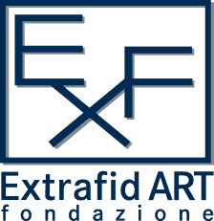

Via Canova 9 – C.P. 5541 – CH-6901 Lugano
Tel. +41 (0) 91 911 90 11 – Fax +41 (0)91 911 90 17
www.extrafid.ch - baf@extrafid.ch

